采购管理系统合同业务
操作手册

2021年9月

目录

1、平台操作简介 1
1.1平台使用基于环境要求 1
1.2采购管理系统合同业务登录方式 1
1.3电脑端平台界面 2
1.3.1题栏 2
1.3.2业务记录栏 3
1.3.3业务办理快捷栏 3
1.3.4功能菜单模块 3
2、采购管理系统合同业务办理 4
2.1教师发起合同申请 4
2.2申请人完善合同信息 5
2.3合同会签审核 7
2.4合同签署 8
3、常见问题 9
3.1草稿箱 9
3.2合同办理进度查询 9
3.3撤回合同申请 9
3.4如何打印合同 10

1、平台操作简介

1.1平台使用基于环境要求
由于平台基于 B/S 模式架构，为了确保正常办理业务，我们建议您使用
以下浏览器：
- Google Chrome 最新版本；
- IE10 及以上版本；Edge；
- Firefox 最新版本；
- 搜狗浏览器 最新版本（高速模式）；
- 360 安全浏览器 最新版本（极速模式）。
兼容性较好的主流浏览器（建议使用以上），搜狗、360 浏览器请核查IP 地址栏右侧：
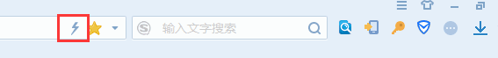
若为图标，请鼠标左键单击切换为图标。

1.2采购管理系统合同业务登录方式
通过学校门户网站（http://cg.nwsuaf.edu.cn/sfw_cms/e?page=cms.index），通过统一身份认证账号密码登录，如图所示：

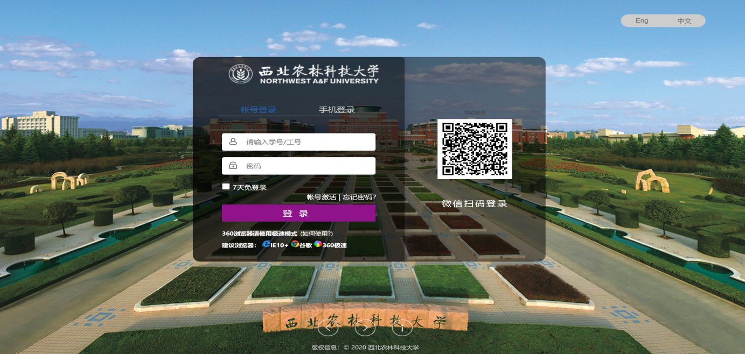

1.3电脑端平台界面
根据主要功能和布局设计，可以把整个界面大致分成标题栏、业务记录栏、业务办理快捷栏、功能菜单等模块，后面会详细进行介绍。
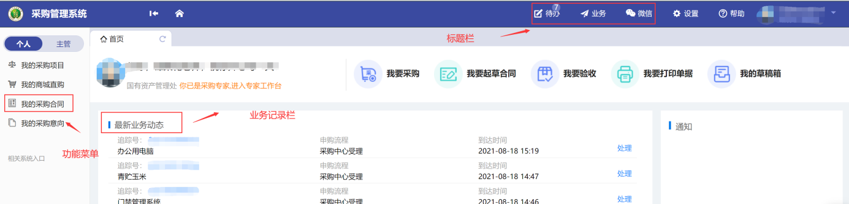

1.3.1题栏
标题栏位于主页面最上方，最左边是系统图标和系统名称。系统名称右边的图标，是“系统首页”链接，点击可返回到系统首页。标题栏靠右边的位置，从左到右依次是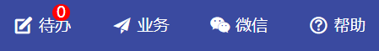
点击【待办】，可以对当前需要操作的业务进行处理；点击【业务】可以查看所以的业务记录；【微信】扫描二维码，关注公众号，资产资讯随时掌握；点击【帮助】可以将在系统中所遇到的问题反应给我们工作人员进行解决。
业务介绍：
个人业务：普通教师角色默认工作界面，需要特别说明的是：凡在系统中有账号的教师，系统都默认授予了普通教师的角色。

1.3.2业务记录栏
业务记录栏显示了四个功能，分别是【待办业务】、【被驳回业务】、【我的在办业务】以及【我的办理记录】：
- 点击【待办业务】能查看到需要当前教师审核的业务，并进行处理；
- 点击【被驳回业务】能查看到所有的被驳回业务以及驳回意见；
- 点击【我的在办业务】能查看到当前已经申请并且没有办结的业务，可以对其进行打印申请表及撤回等操作；
- 点击【我的办理记录】可以查看到当前教师审批业务的历史记录以及审批意见。
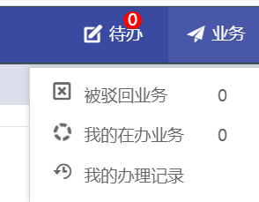

1.3.3业务办理快捷栏
在系统中部区域的采购业务中，提供常规业务办理的快捷入口，如发起合同申请、打印采购合同等。

1.3.4功能菜单模块
在系统最左侧功能菜单模块中，提供各种业务办理功能。除此之外，功能菜单模块还提供了一些辅助和服务性功能，即非业务流程的静态功能。

2、采购管理系统合同业务办理

2.1教师发起合同申请
第一步：用户根据项目成交信息，在系统页面，点击“我的采购合同”-“发起合同申请”，如图所示：
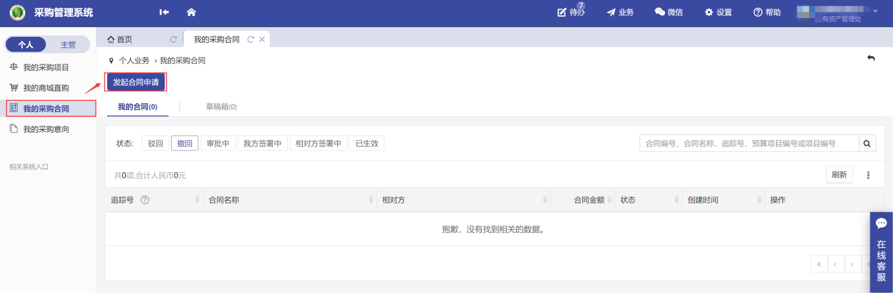
第二步：选择需要操作的入口，点击相关按钮，如图所示：
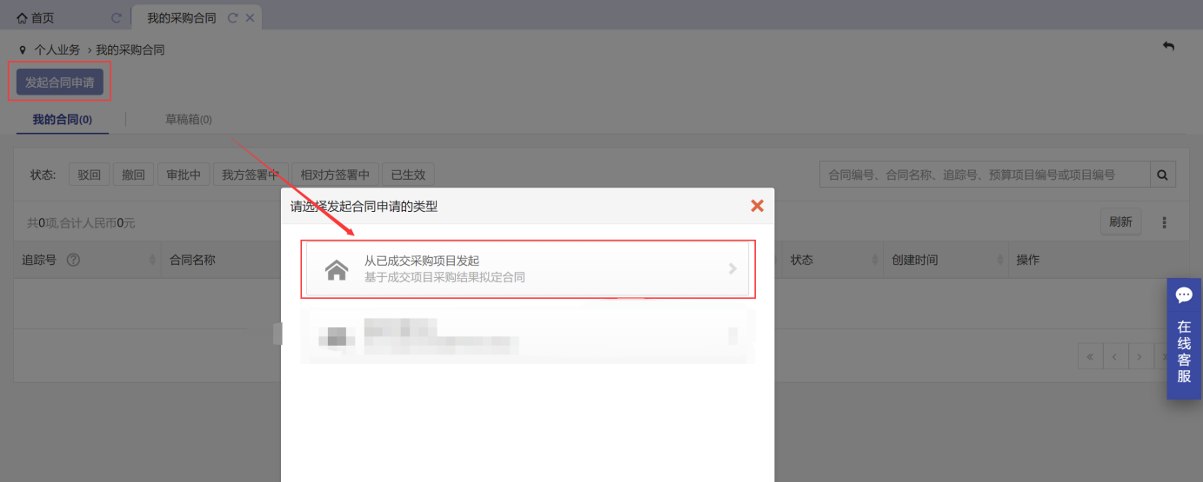
注：合同发起信息来源于采购管理系统已成交的项目。

第三步：在【待拟定合同项目】中，选择需要拟定合同的项目，点击“拟定合同”，合同提交成功，如图所示：
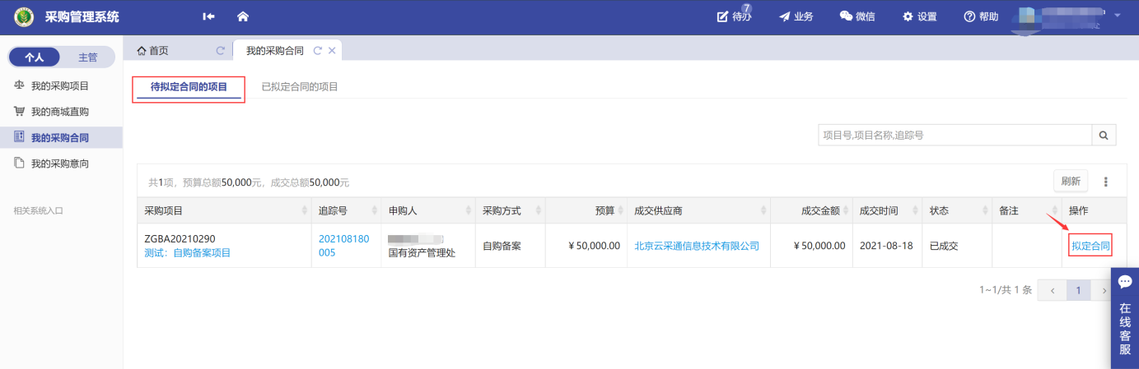

2.2申请人完善合同信息
第一步：根据项目如需选择相对应的合同入口，如图所示：
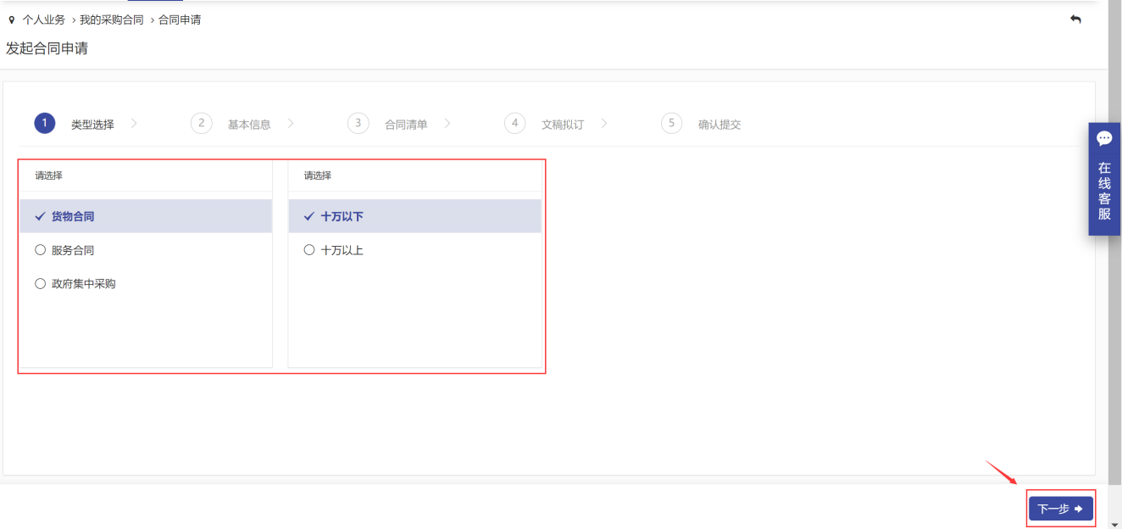
第二步：合同基本信息补充填写，如图所示：
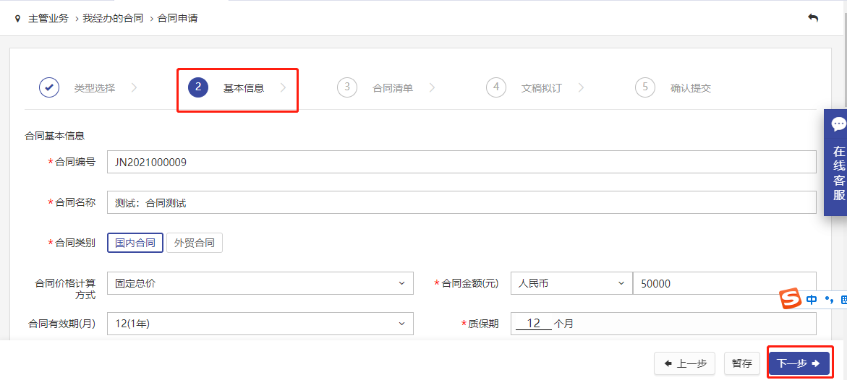
注：合同编号由计划单号+项目号+合同类别（流水号）组合而成；
第三步：合同物资明细信息补充填写，批量导入填写，如图所示：
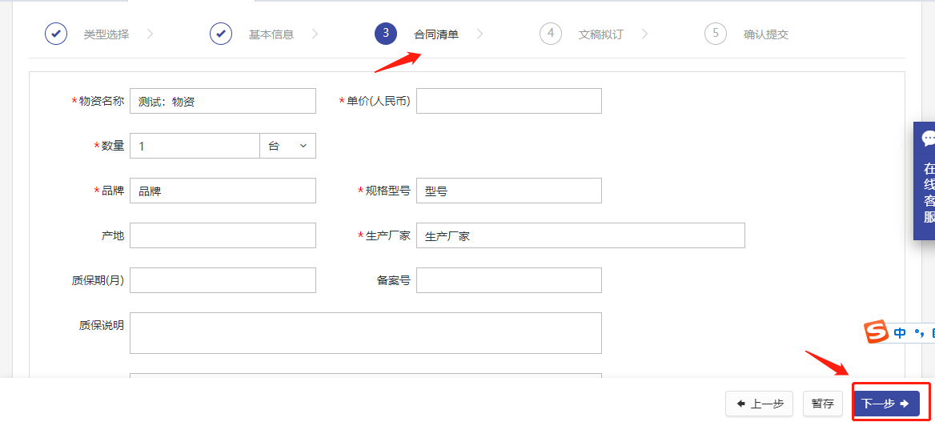
批量导入，如本次合同物资明细过多可以直接点击“导入”按钮，并进行以下操作，如图所示：
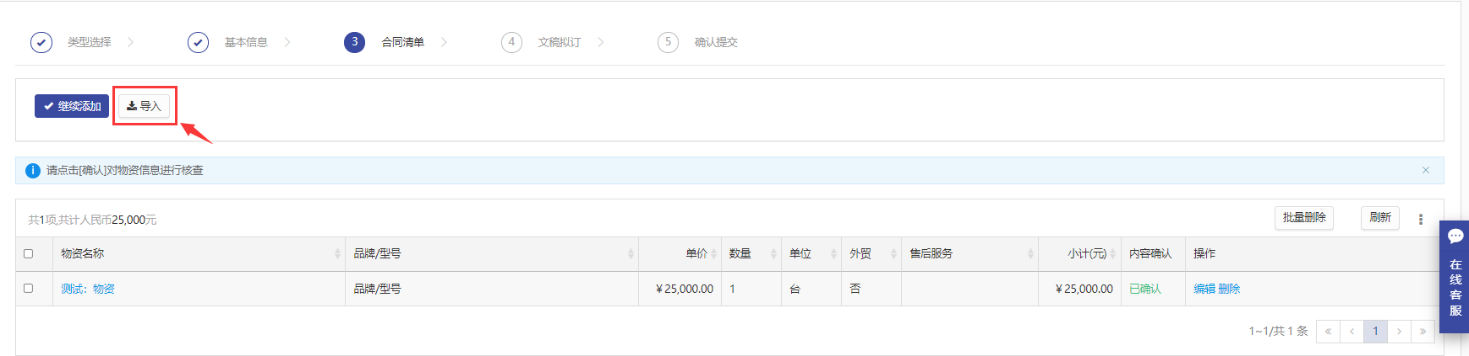
下载系统模板，将所需物资进行填写并导入，如图所示：
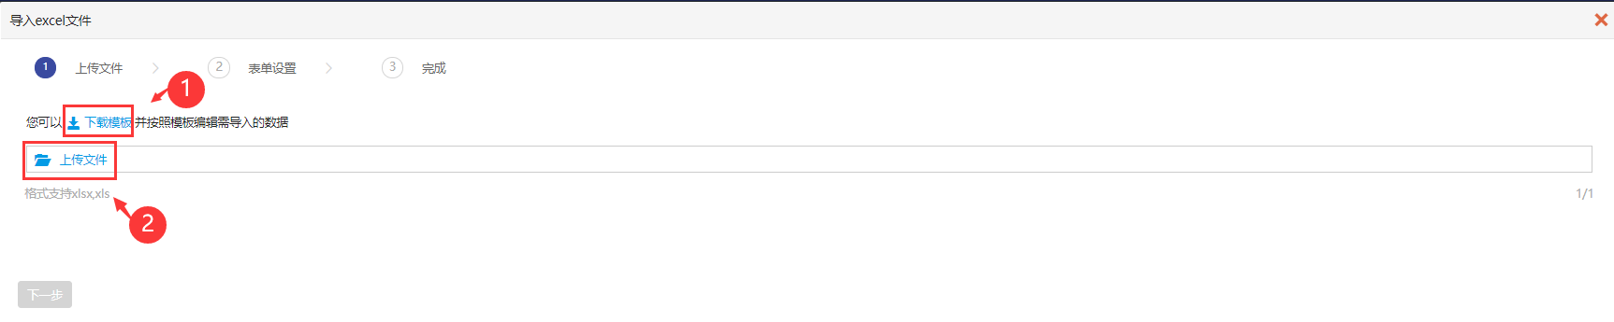
注：模板中红色为必填项。
第四步：合同文本拟定，拟定合同时可将自行拟定好的合同文本进行上传，如图所示：
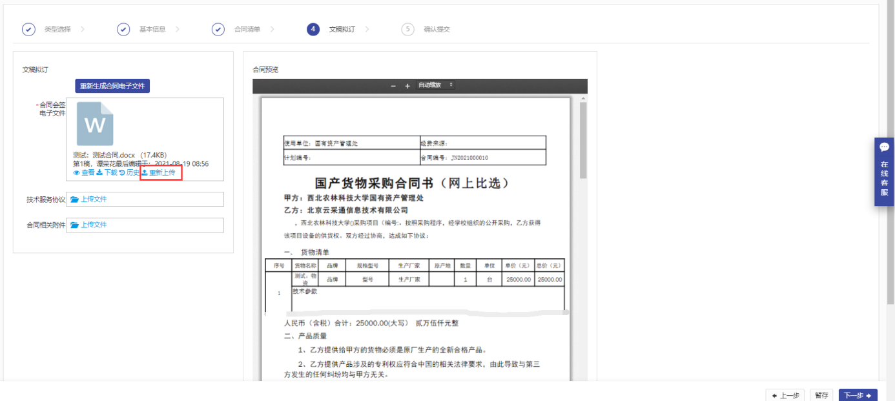

2.3合同会签审核
第一步：审核老师登录系统，首先点击【待办】进入待审核页面，再点击【处理】进入审核页，如图所示：
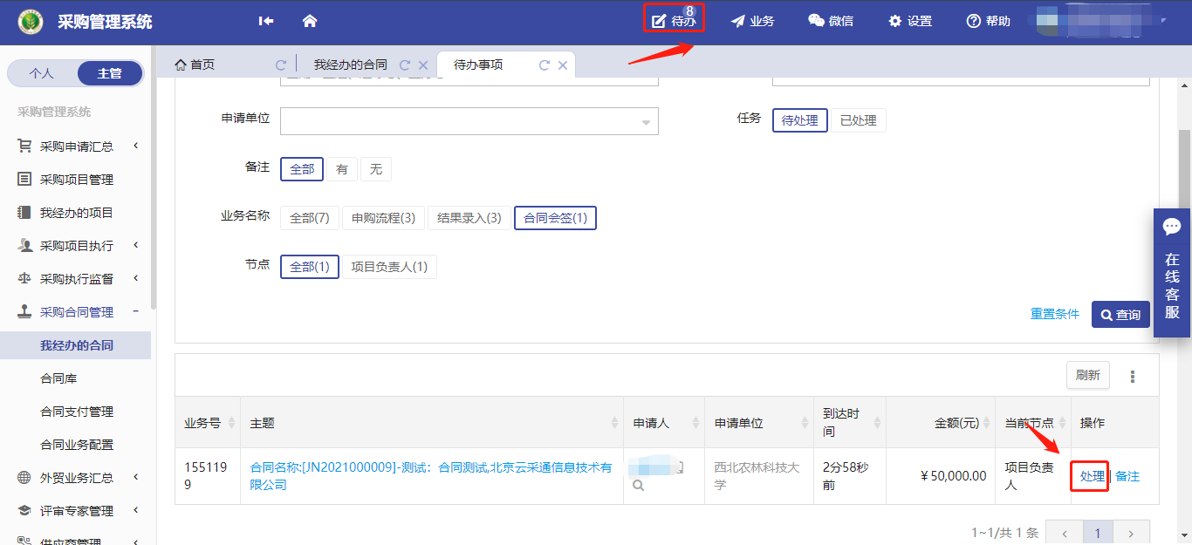
第二步：确认信息无误，点击【批准】进入下一个节点；若需要修改或不需要拟定，则点击【驳回】驳回至申请人处，如图所示：
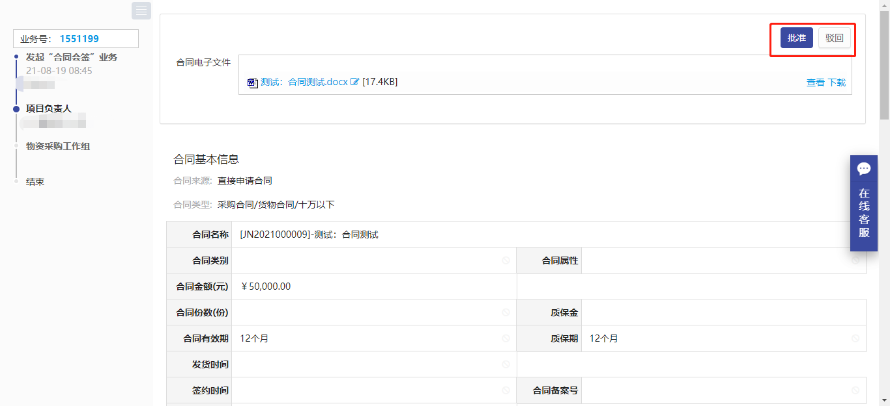

2.4合同签署
第一步：合同会签审核完成后，需由合同拟定人将会签完成后的合同下载并由供应商及学校进行签字盖章，然后上传至合同业务系统，操作如下-首先点击【待办】进入待审核页面，根据业务所需点击需要签署的合同，如图所示：
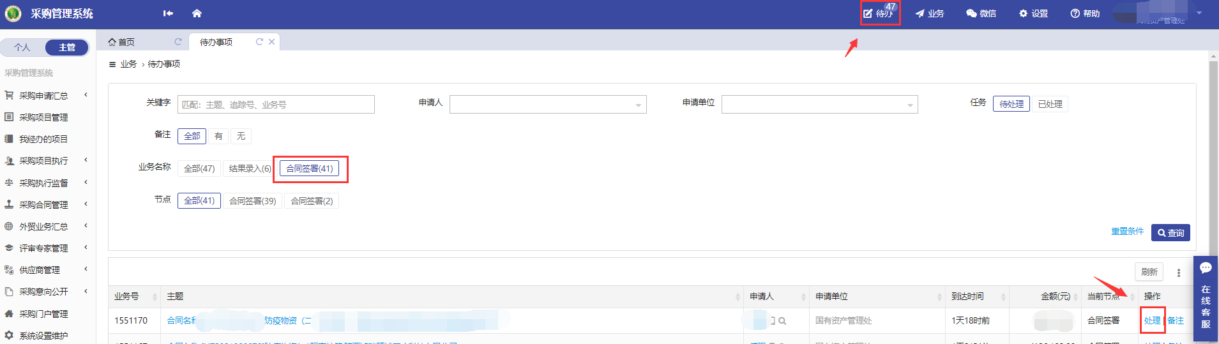
第二步：点击“处理”后将线下签字盖章完成后的合同文件进行上传并确定签署时间，确认无误后点击签署即可，如图所示：
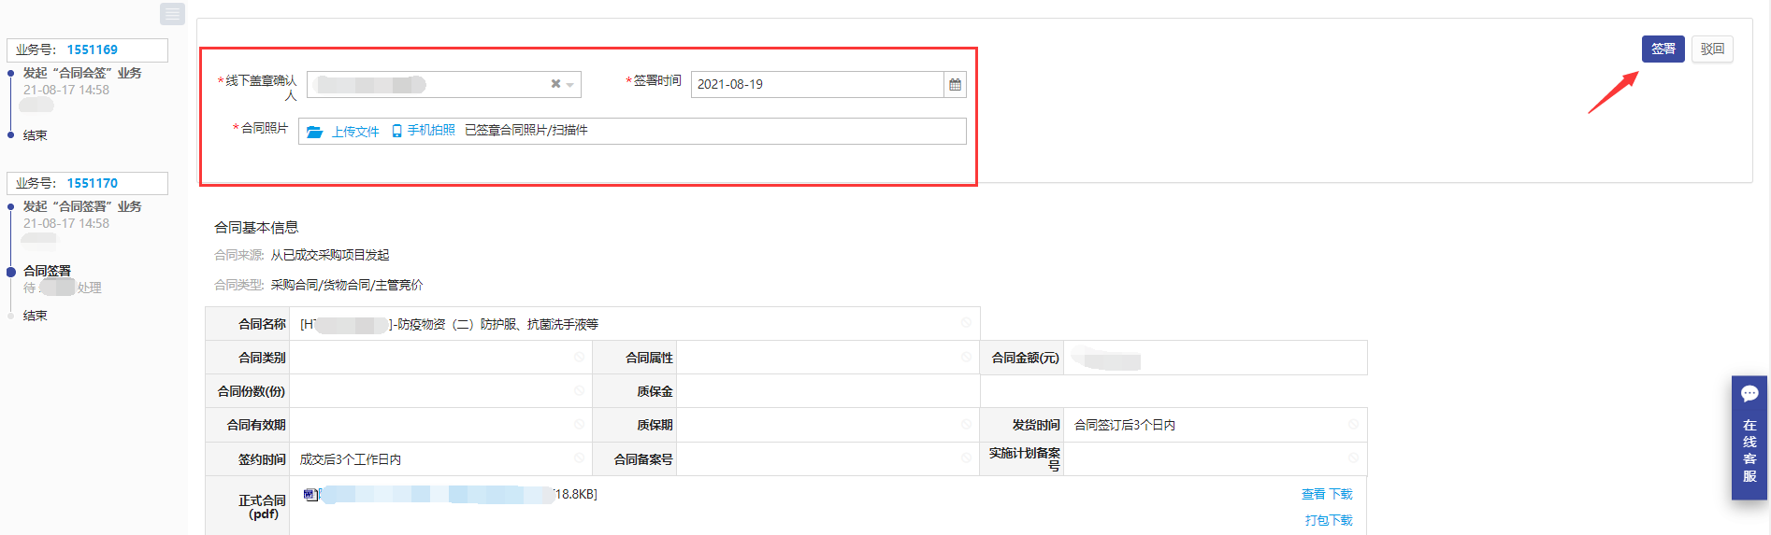

3、常见问题

3.1草稿箱
未提交或暂存合同，在【我的合同管理】-【草稿箱】中查看，如图所示：
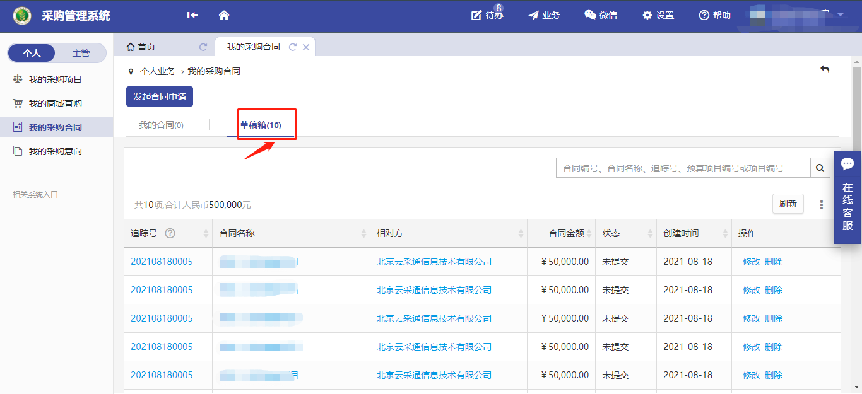

3.2合同办理进度查询
合同提交成功后，可在我的管理中，点击【追踪号】-【合同名称】，查询项目审核进度，如图所示：
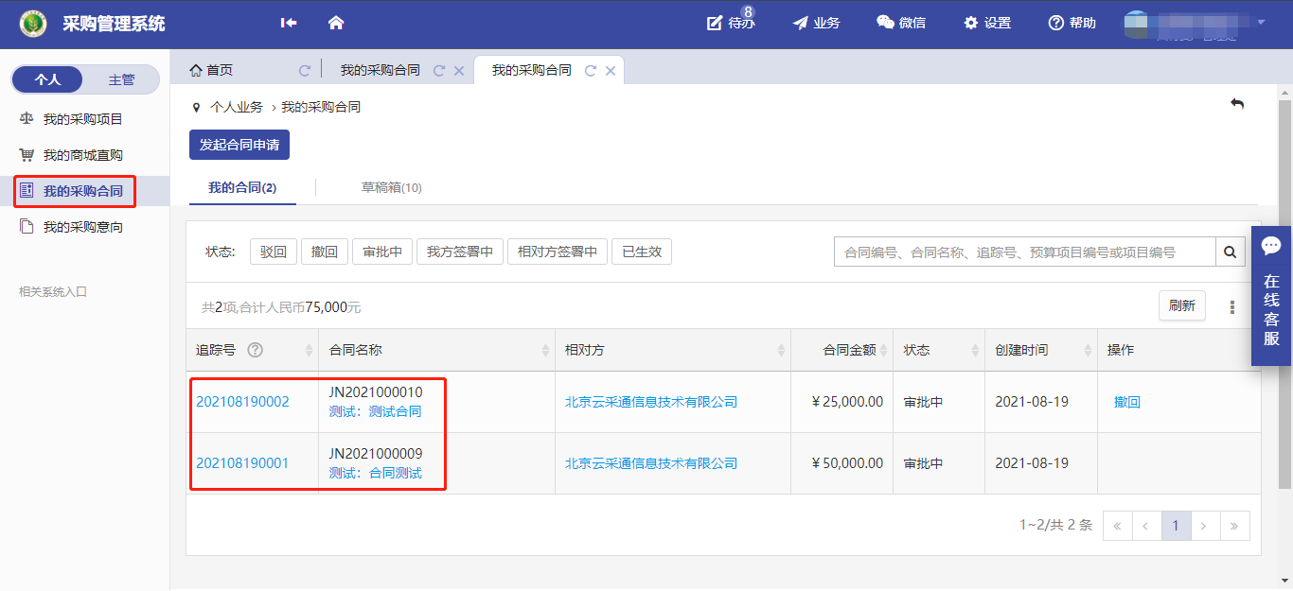

3.3撤回合同申请
合同提交后，尚无相关人员审批，如需修改内容，可点击“我的合同管理”-“撤回”撤回合同申请，如图所示：
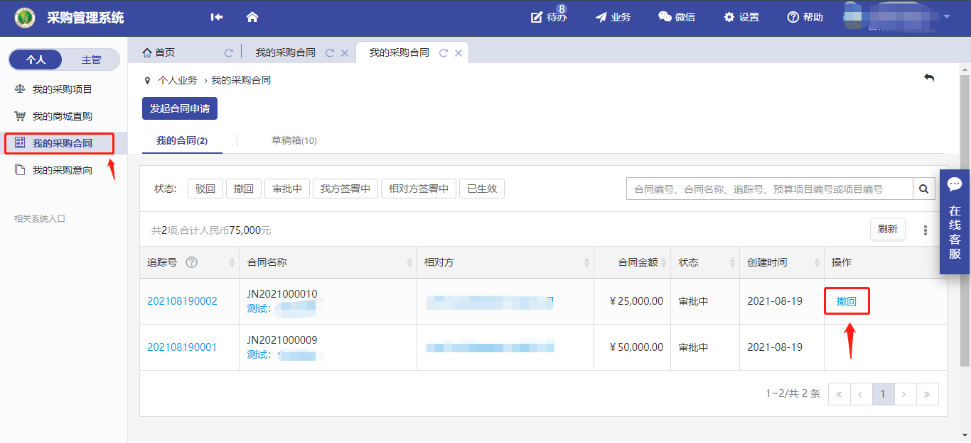

3.4如何打印合同
合同签署完成后，可以在我的合同管理中，打印合同，如图所示：
